业绩：
第 1 中标候选人：中辰科杰设计工程有限公司
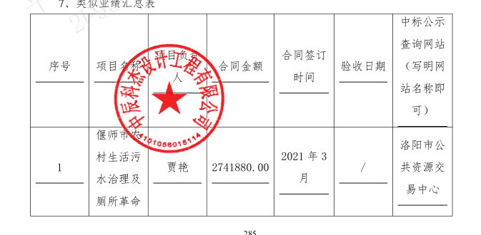
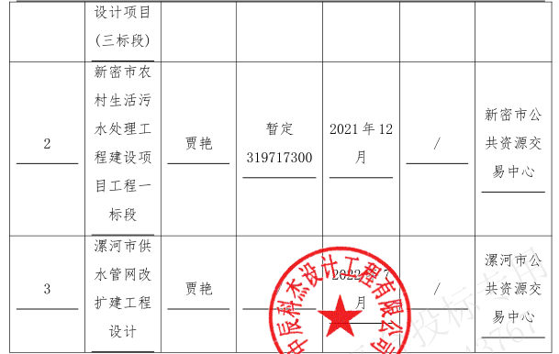

第 2中标候选人：河南省朝阳建筑设计有限公司

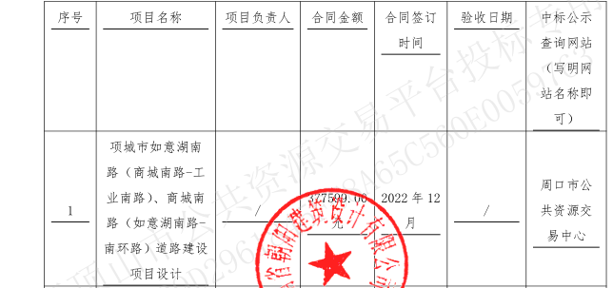

第 3 中标候选人：中城科泽工程设计集团有限责任公司
